Η Βάπτιση του Χριστού*

Ο Ιωάννης ο Πρόδρομος, από μικρός, ζούσε μόνος στην έρημο της Παλαιστίνης. Πήγαινε συχνά στον Ιορδάνη ποταμό, βάπτιζε τους ανθρώπους και τους ζητούσε να αλλάξουν τον τρόπο ζωής τους και να γίνουν καλύτεροι.

΄Ελεγε σε όλους ότι προετοιμάζει τον δρόμο για τον Χριστό. Μια μέρα, ο Χριστός πήγε στον Ιορδάνη ποταμό και ζήτησε από τον Ιωάννη να τον βαφτίσει. Ο Ιωάννης κατάλαβε ότι ο Χριστός είναι ο Υιος του Θεού και Τον βάφτισε.

Μόλις ο Χριστός βυθίστηκε στο νερό, σηκώθηκε αμέσως πάνω. Τότε, άνοιξαν οι ουρανοί. Το ΄Αγιο Πνεύμα ήρθε με μορφή περιστεριού και στάθηκε από πάνω του ενώ ακουγόταν η φωνή του Θεού Πατέρα να λέει: «Αυτός είναι ο Υιός μου ο αγαπητός».

Τη μέρα εκείνη, ο τριαδικός Θεός φανερώθηκε στους ανθρώπους: ο Πατέρας, με τη φωνή από τους ουρανούς, ο Υιός, που βαφτιζόταν στον Ιορδάνη ποταμό και το ΄Αγιο Πνεύμα, που στάθηκε πάνω από τον Χριστό σαν περιστέρι. Γι’ αυτό από τότε ονομάζουμε τη μεγάλη αυτή γιορτή Θεοφάνεια, δηλαδή φανέρωση του τριαδικού Θεού στους ανθρώπους.

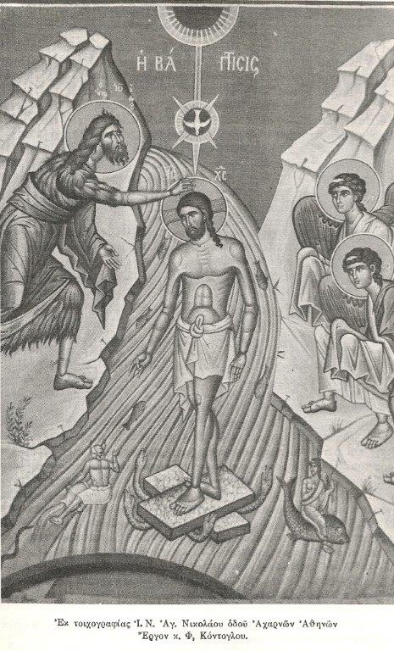

Απολυτίκιο Θεοφανείων
«Εν Ιορδάνη βαπτιζομένου σου Κύριε
η της Τριάδος εφανερώθη προσκύνησις
του γαρ Γεννήτορος η φωνή προσεμαρτύρει Σοι
αγαπητόν Σε Υιόν ονομάζουσα
και το Πνεύμα εν είδει περιστεράς
εβεβαίου του λόγου το ασφαλές.
Ο επιφανείς Χριστέ ο Θεός
και τον κόσμον φωτίσας δόξα Σοι.»

- Σημείωσε με «Σ» τη σωστή πρόταση και με «Λ» τη λανθασμένη:

α) Ο Ιωάννης ο Πρόδρομος ζούσε στην έρημο της Κύπρου. .........

β) Ο Ιωάννης προετοίμαζε τον δρόμο για τον Χριστό. .........

γ) Στη Βάφτιση φανερώθηκαν τα τρία πρόσωπα της Αγία Τριάδας:
ο Πατέρας, ο Υιός και ο Ιωάννης ..........

δ) Το ΄Αγιο Πνεύμα φανερώθηκε σαν ένας άσπρος παπαγάλος. .........

ε) Τη γιορτή της βάπτισης του Χριστού την ονομάζουμε Θεοφάνεια,
γιατί ο Θεός φανερώθηκε στους ανθρώπους. .........

- Γράψε στις γραμμές τα τρία πρόσωπα της Αγίας Τριάδας:
......................................... ......................................... .........................................

- Τα Θεοφάνεια ή τα Φώτα, όπως αλλιώς λέγονται, τα γιορτάζουμε στις 6 Ιανουαρίου. Υπογράμμισε τα ονόματα αυτών που γιορτάζουν αυτή τη μέρα.

Θεοφάνης, Αντρέας, Φάνης, Ελένη, Θεοφανία, Ιορδάνης,
Χρίστος, Μαρία, Φωτεινή, Φαίδρα, Φωτούλα, Φώτος,
Αδάμος, Δέσποινα, Θανάσης, Φώτης, Περιστέρα, Φανή

- Συμπλήρωσε τις λέξεις που λείπουν από το απολυτίκιο των Θεοφανείων:

΄Οταν βαφτιζόσουν, Κύριε, στον Ι……………… ποταμό
φανερωνόταν στους ανθρώπους η Αγία Τριάδα.
Η φωνή του Π………………
σε ονόμαζε αγαπητό του Υιο
και το ΄Αγιο Πνεύμα σαν π…………….....
βεβαίωνε ότι είσαι Υιος του Θεού.
Δόξα σε σένα Χρ………… Θεέ μας που φανερώθηκες
και φώτισες τον κόσμο.

*Το κείμενο είναι προσαρμογή από το βιβλίο «Θρησκευτικά Β΄ Δημοτικού, Μέρος Α΄ Όμορφος Κόσμος.» Υπουργείο Παιδείας και Πολιτισμού, Λευκωσία, Παιδαγωγικό Ινστιτούτο, 2013.

